
Дисциплина: МДК.09.01 Проектирование и разработка веб-приложений
Отчет по выполнению задания на тему: «Практические работы 1-18 и 20. Портал «Конференции.РФ»».

Выполнил:
Группа: 4ИСП9-45
Студент: Маматисаков Элмурат Сапарбекович

Проверил преподаватель:
А. Кандыбаева

Москва 2026 г.

О работе
Все практики сделаны на одном проекте: портал «Конференции.РФ», где пользователь подаёт заявку на мероприятие в помещении, а администратор назначает его и закрывает заявку. Стек: Python (Flask), SQLite, HTML, CSS и JavaScript без библиотек. Практика 19 (пробный экзамен) в набор не входит.
Код и подробное описание каждой практики лежат в репозитории: в корне папки «Практика NN. ...», в каждой README и скриншоты. Здесь коротко по каждой работе и главные скриншоты. Запуск: pip install -r requirements.txt, python init_db.py, python seed_demo.py, python app.py.
Практика 1. Анализ предметной области и требования к ИС
Разобрал предметную область: заказ помещений для мероприятий. Выделил три роли: гость, участник, администратор. Описал функциональные требования по каждой роли и нефункциональные: адаптивность, безопасность, производительность. Всё в документе Требования_к_ИС.md.
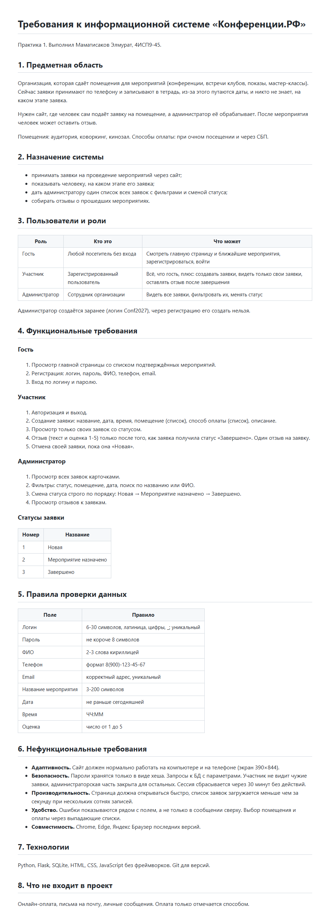
Рисунок 1 – Документ с требованиями к ИС
Практика 2. Проектирование БД, ER-диаграмма
Выделил сущности: пользователь, мероприятие, заявка, статус, отзыв. Описал поля и типы, первичные и внешние ключи. Нарисовал ER-диаграмму и написал скрипт создания базы (database/migrations/001_init.sql), проверил, что он выполняется без ошибок.
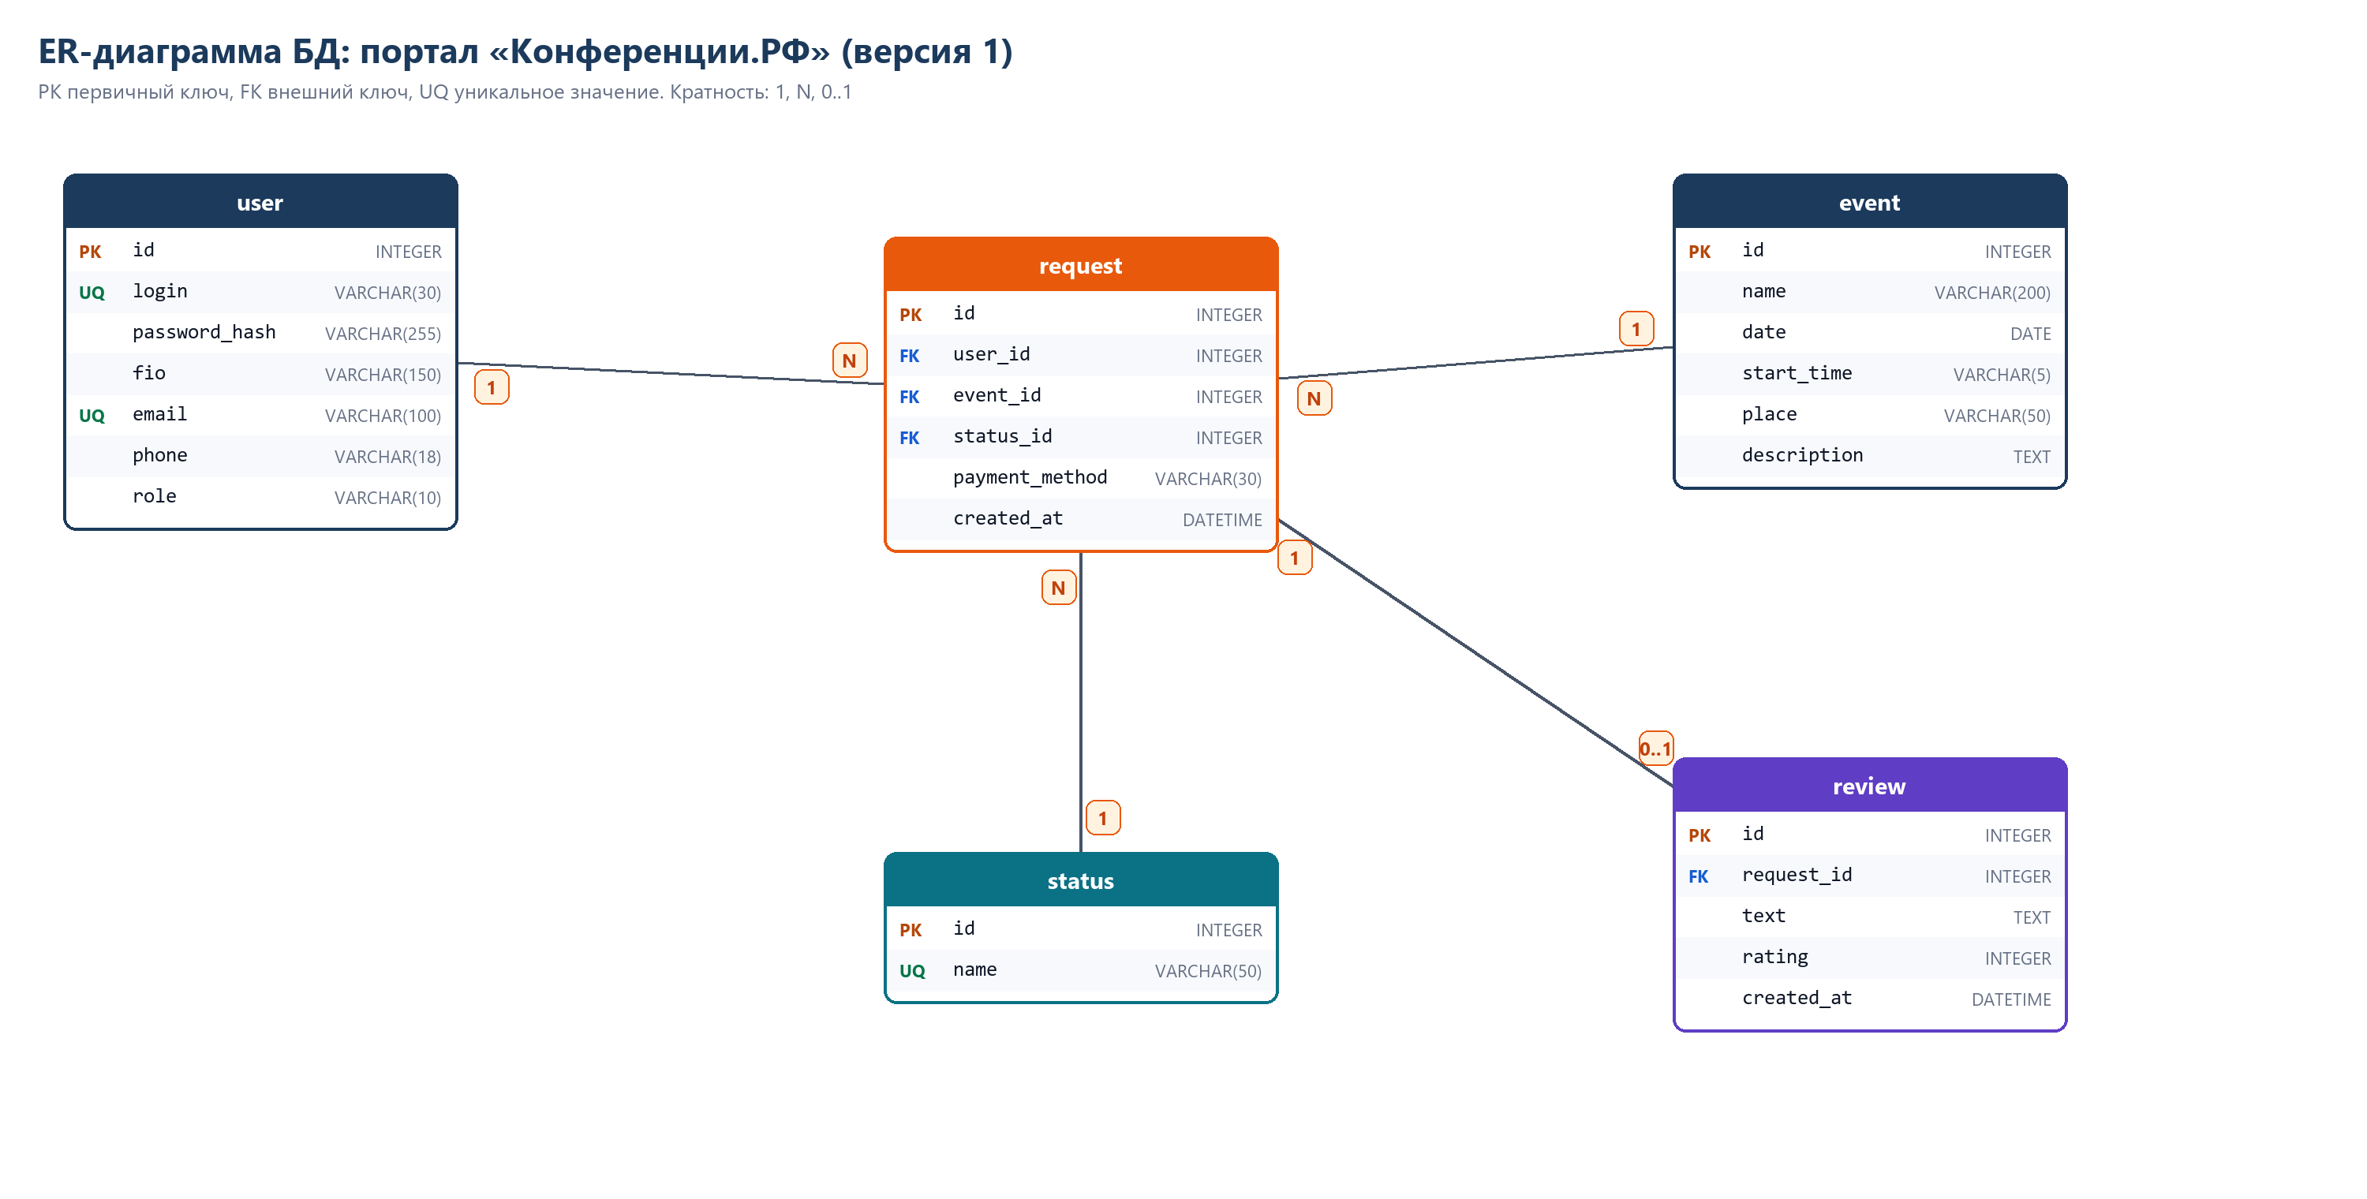
Рисунок 2 – ER-диаграмма, версия 1
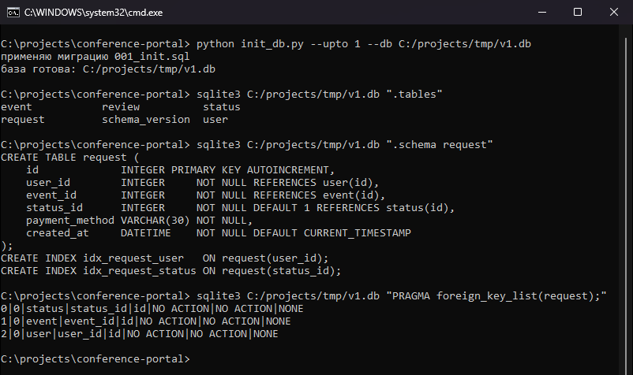
Рисунок 3 – Создание базы из скрипта
Практика 3. Разработка модулей ИС
Разделил проект на части: backend (модели User, Request, Review, проверки полей, маршруты), frontend (шаблоны, стили, скрипты) и database (миграции). Сделал регистрацию с проверкой полей, вход, подачу заявки, список заявок пользователя и панель администратора.
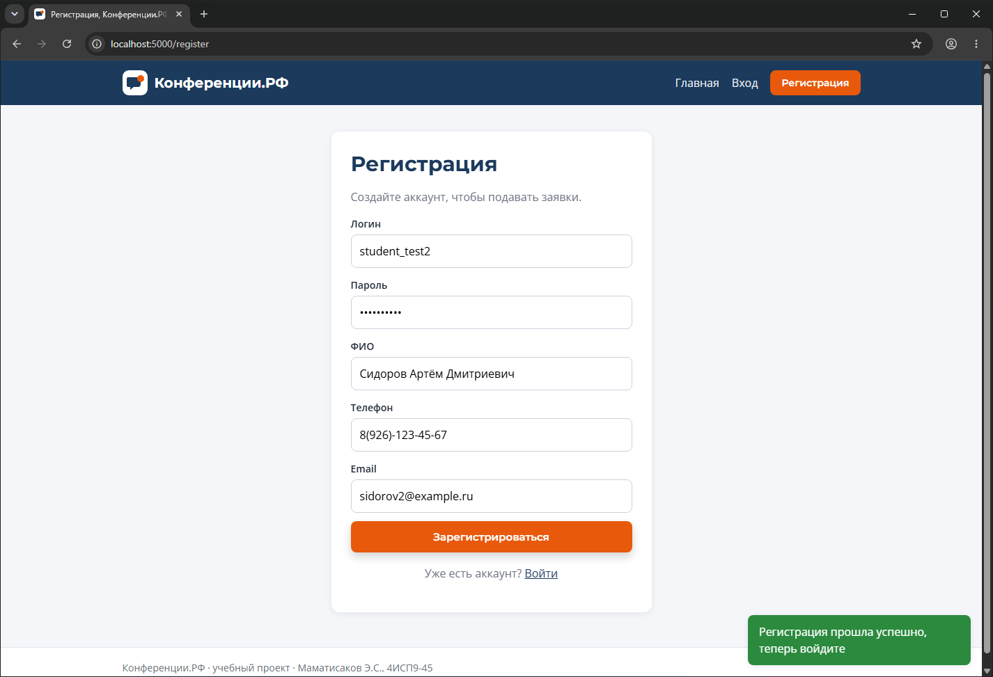
Рисунок 4 – Успешная регистрация
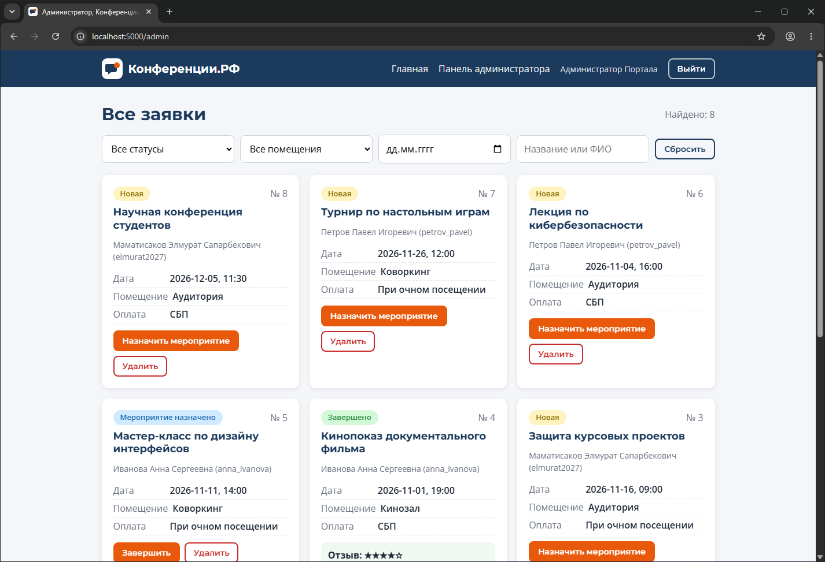
Рисунок 5 – Панель администратора
Практика 4. Подсистема безопасности
Что сделано и где это лежит в коде показано в таблице 1. Флаг Secure у cookie включается переменной COOKIE_SECURE=1, когда сайт работает по https. Локально https не настраивал.
Таблица 1 – Меры безопасности в проекте
Требование | Как сделано
Пароли | хеш Werkzeug (scrypt с солью), в базе только хеш
SQL-инъекции | значения в запросы передаются параметрами, строки SQL не склеиваются
Права доступа | декоратор login_required(role): гость получает 401 или переход на вход, участник на админские страницы получает 403
Проверка данных | на сервере (validators.py) и на клиенте (auth.js, request.js) по одним правилам
Сессии и cookie | cookie HttpOnly и SameSite=Lax, срок 30 минут, при входе сессия создаётся заново
CSRF | у каждого POST заголовок X-CSRF-Token, токен лежит в сессии
Вывод данных | шаблоны Jinja экранируют HTML, в JS текст вставляется через textContent
Заголовки | Content-Security-Policy, X-Frame-Options, X-Content-Type-Options

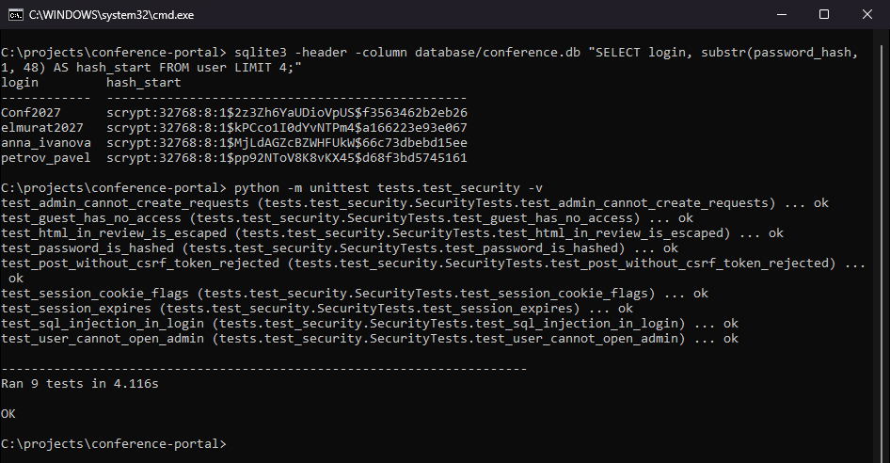
Рисунок 6 – Проверка мер безопасности
Практика 5. Поиск и анализ информации
Справочник у меня офлайн: python -m pydoc и справка Flask через help(). Искал, что делать при нарушении ограничения в базе. Нашёл ошибку: два одновременных запроса с одним логином проходят проверку, а второй INSERT падает с IntegrityError и пользователь видит 500. Исправил: ловлю IntegrityError в регистрации и возвращаю 400 с понятным сообщением, добавил обработчик 500. Исправление записал отдельным коммитом.
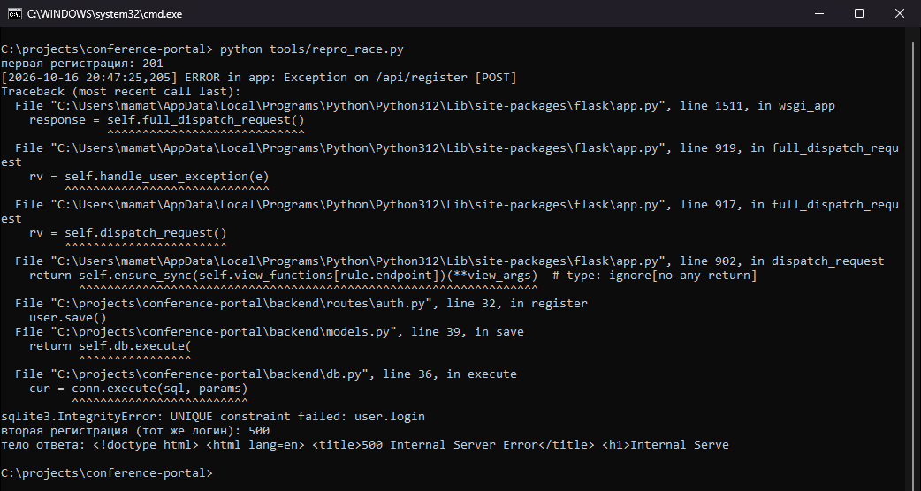
Рисунок 7 – Ошибка до исправления
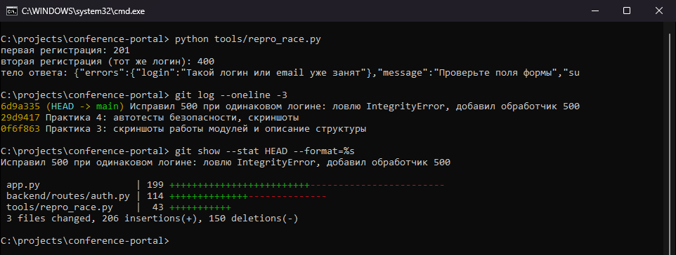
Рисунок 8 – После исправления и коммит
Практика 6. Требования к дизайну
Описал целевую аудиторию и корпоративный стиль заказчика: цвета, шрифты, логотип, форму элементов. Составил список из семи страниц и требования к каждой. Документ Требования_к_дизайну.md.
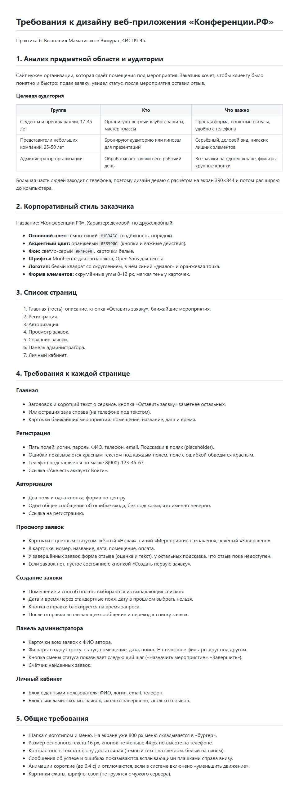
Рисунок 9 – Документ с требованиями к дизайну
Практика 7. Дизайн-концепция
Сделал мудборд, цветовую схему (синий #1B3A5C, оранжевый #E8590C, фон #F4F6F9) и шрифтовую пару Montserrat и Open Sans, оба шрифта с кириллицей. Контраст основного текста посчитал по формуле WCAG, получилось 14,7 к 1. Макеты семи страниц собрал в HTML и CSS, чтобы они совпадали с будущим сайтом.
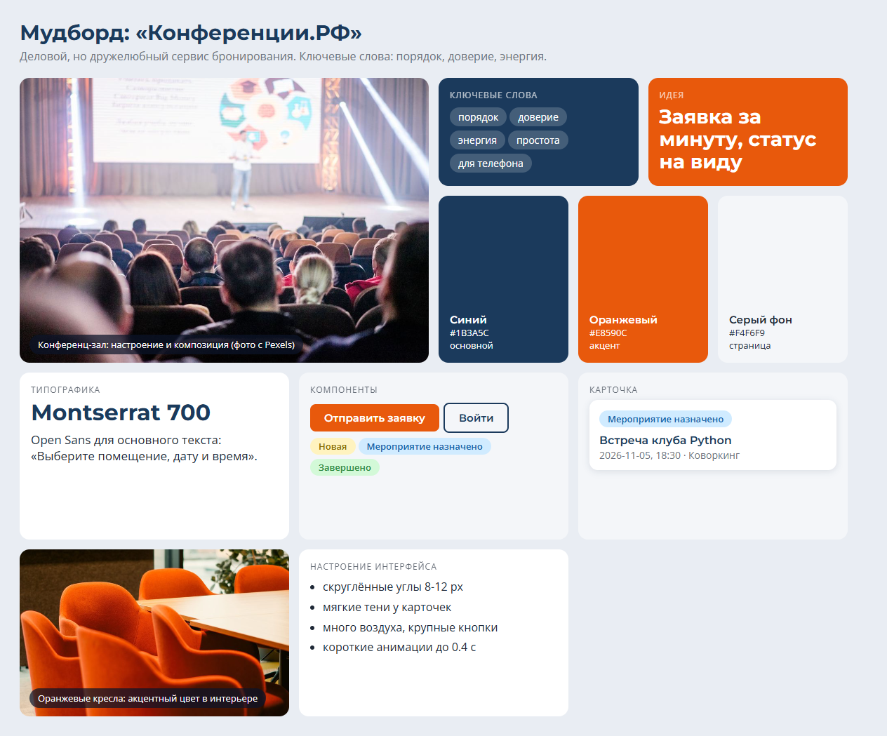
Рисунок 10 – Мудборд
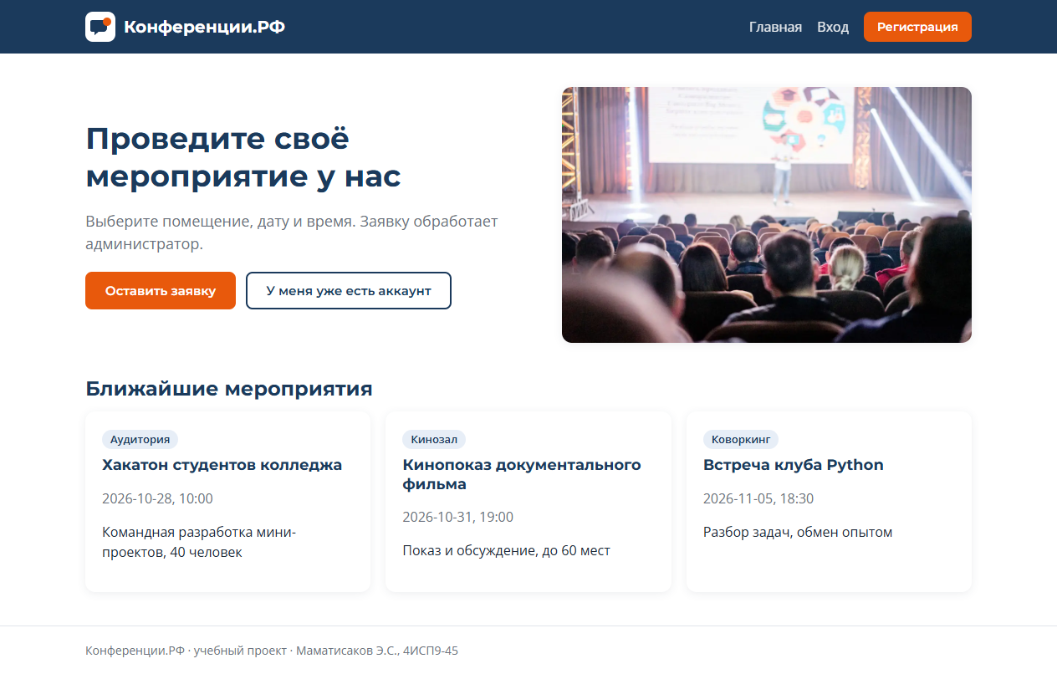
Рисунок 11 – Макет главной страницы
Практика 8. Современные тенденции, мобильные макеты
Применил минимализм, карточный дизайн и микровзаимодействия. Сделал мобильные макеты семи страниц под экран 390 на 844. Меню на узком экране превращается в «бургер».
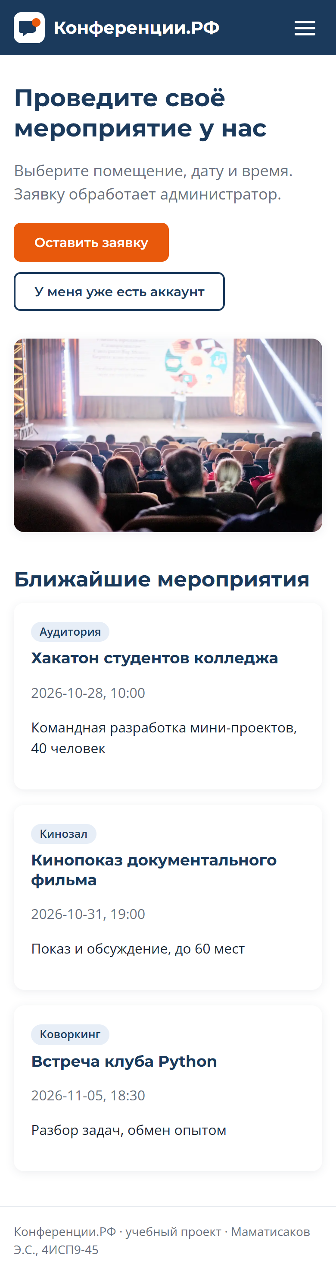
Рисунок 12 – Мобильный макет главной страницы
Практика 9. Улучшение форм и интерфейса
Ошибки проверки теперь видны под каждым полем. Помещение и способ оплаты выбираются из списков, значения берутся из таблиц, сервер проверяет выбранный пункт. У администратора заявки показаны карточками с фильтрами по статусу, помещению, дате и поиском. Отзыв можно оставить только после завершения мероприятия, это проверяет и сервер.
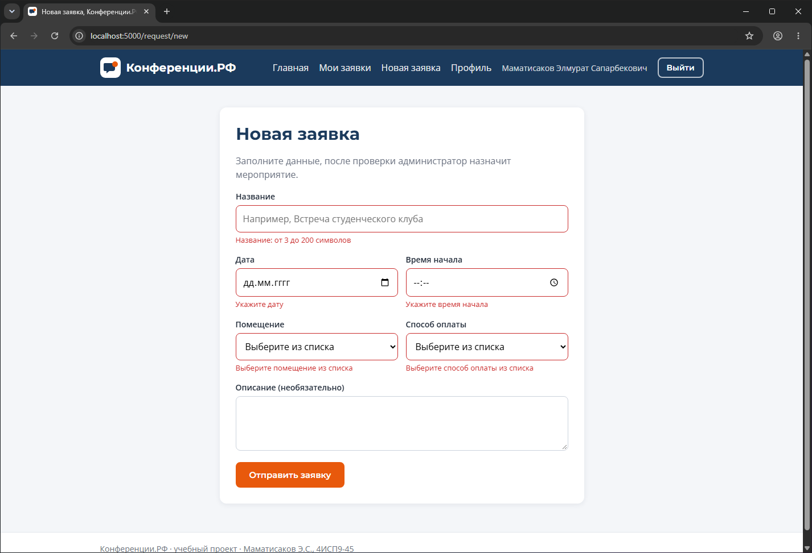
Рисунок 13 – Ошибки под полями формы
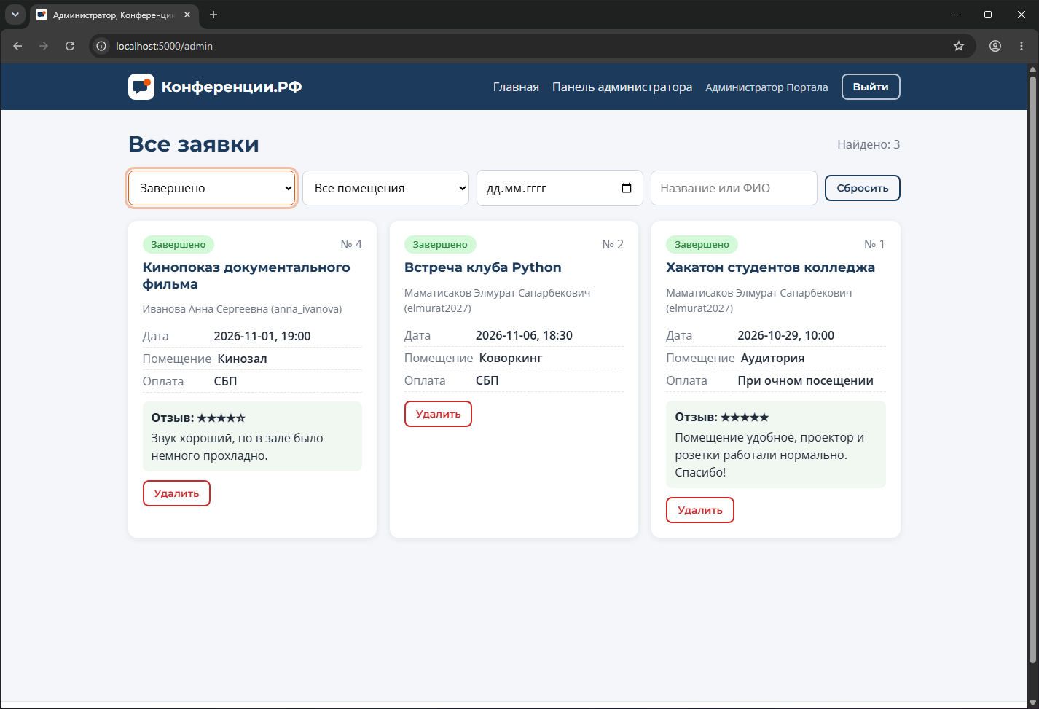
Рисунок 14 – Фильтр заявок по статусу
Практика 10. Интерфейс пользователя
Свёрстал все страницы по требованиям практики 6, скрипты написал без библиотек. Для телефона сделал медиа-запросы на 800 и 480 px, кнопки не ниже 44 px. Проверил в Chrome 155 и Edge 155: скрипт открывает одни и те же страницы в двух браузерах и смотрит горизонтальную прокрутку и ошибки в консоли.
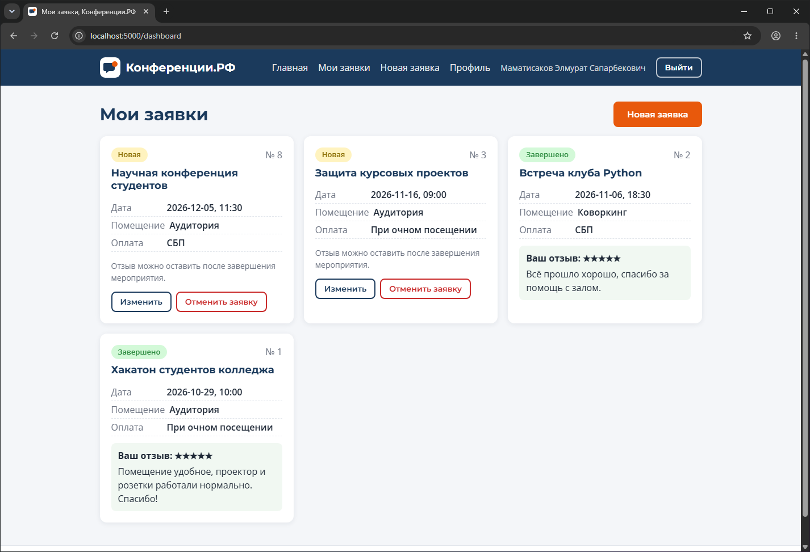
Рисунок 15 – Страница «Мои заявки» на компьютере
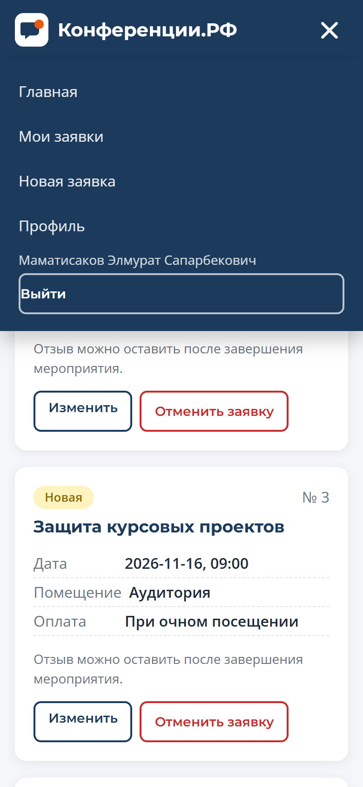
Рисунок 16 – Меню на телефоне
Практика 11. Веб-приложение по ТЗ
Подключил фронтенд к серверу: страницы шлют запросы на /api через fetch, сервер отвечает JSON. Реализованы все операции с данными: добавление заявки, чтение списков, изменение заявки и смена статуса, отмена и удаление. Перед удалением браузер спрашивает подтверждение.
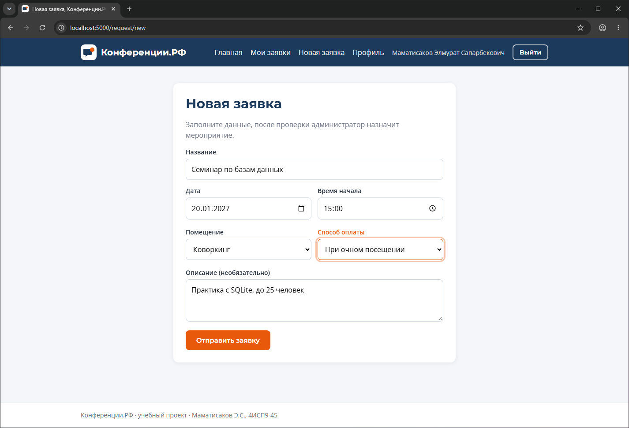
Рисунок 17 – Создание заявки
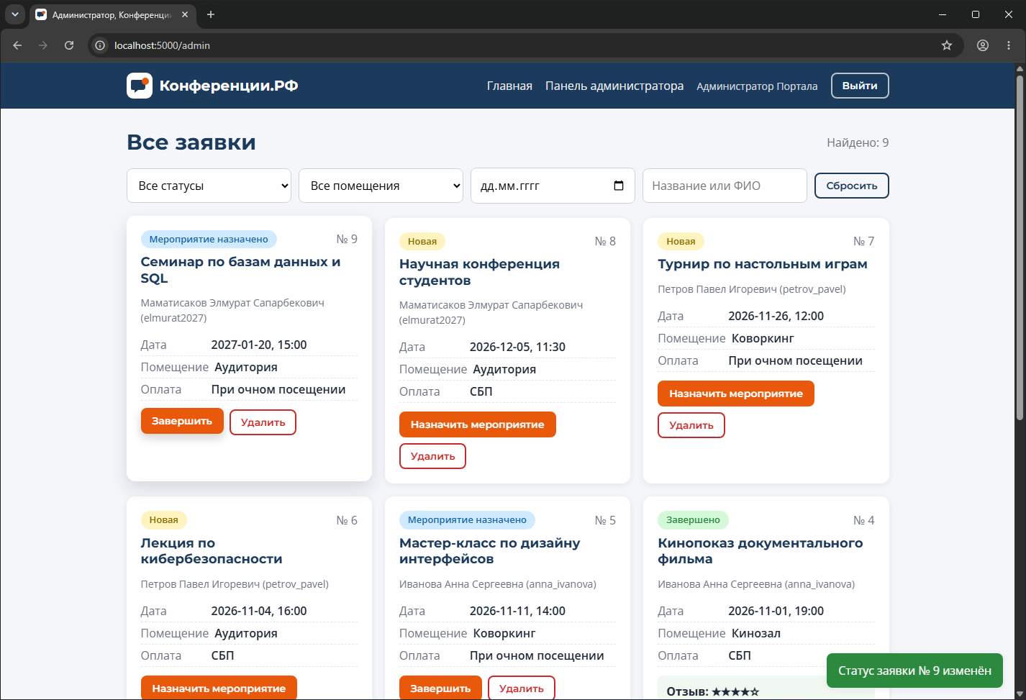
Рисунок 18 – Администратор назначил мероприятие
Практика 12. Доработка структуры БД
В первой версии помещение и способ оплаты хранились текстом, поэтому в списках можно было ошибиться. Добавил справочники room и payment_method и таблицу status_history с журналом статусов. Миграция 002_dictionaries.sql переносит старые значения в справочники, потом проверил целостность данных.
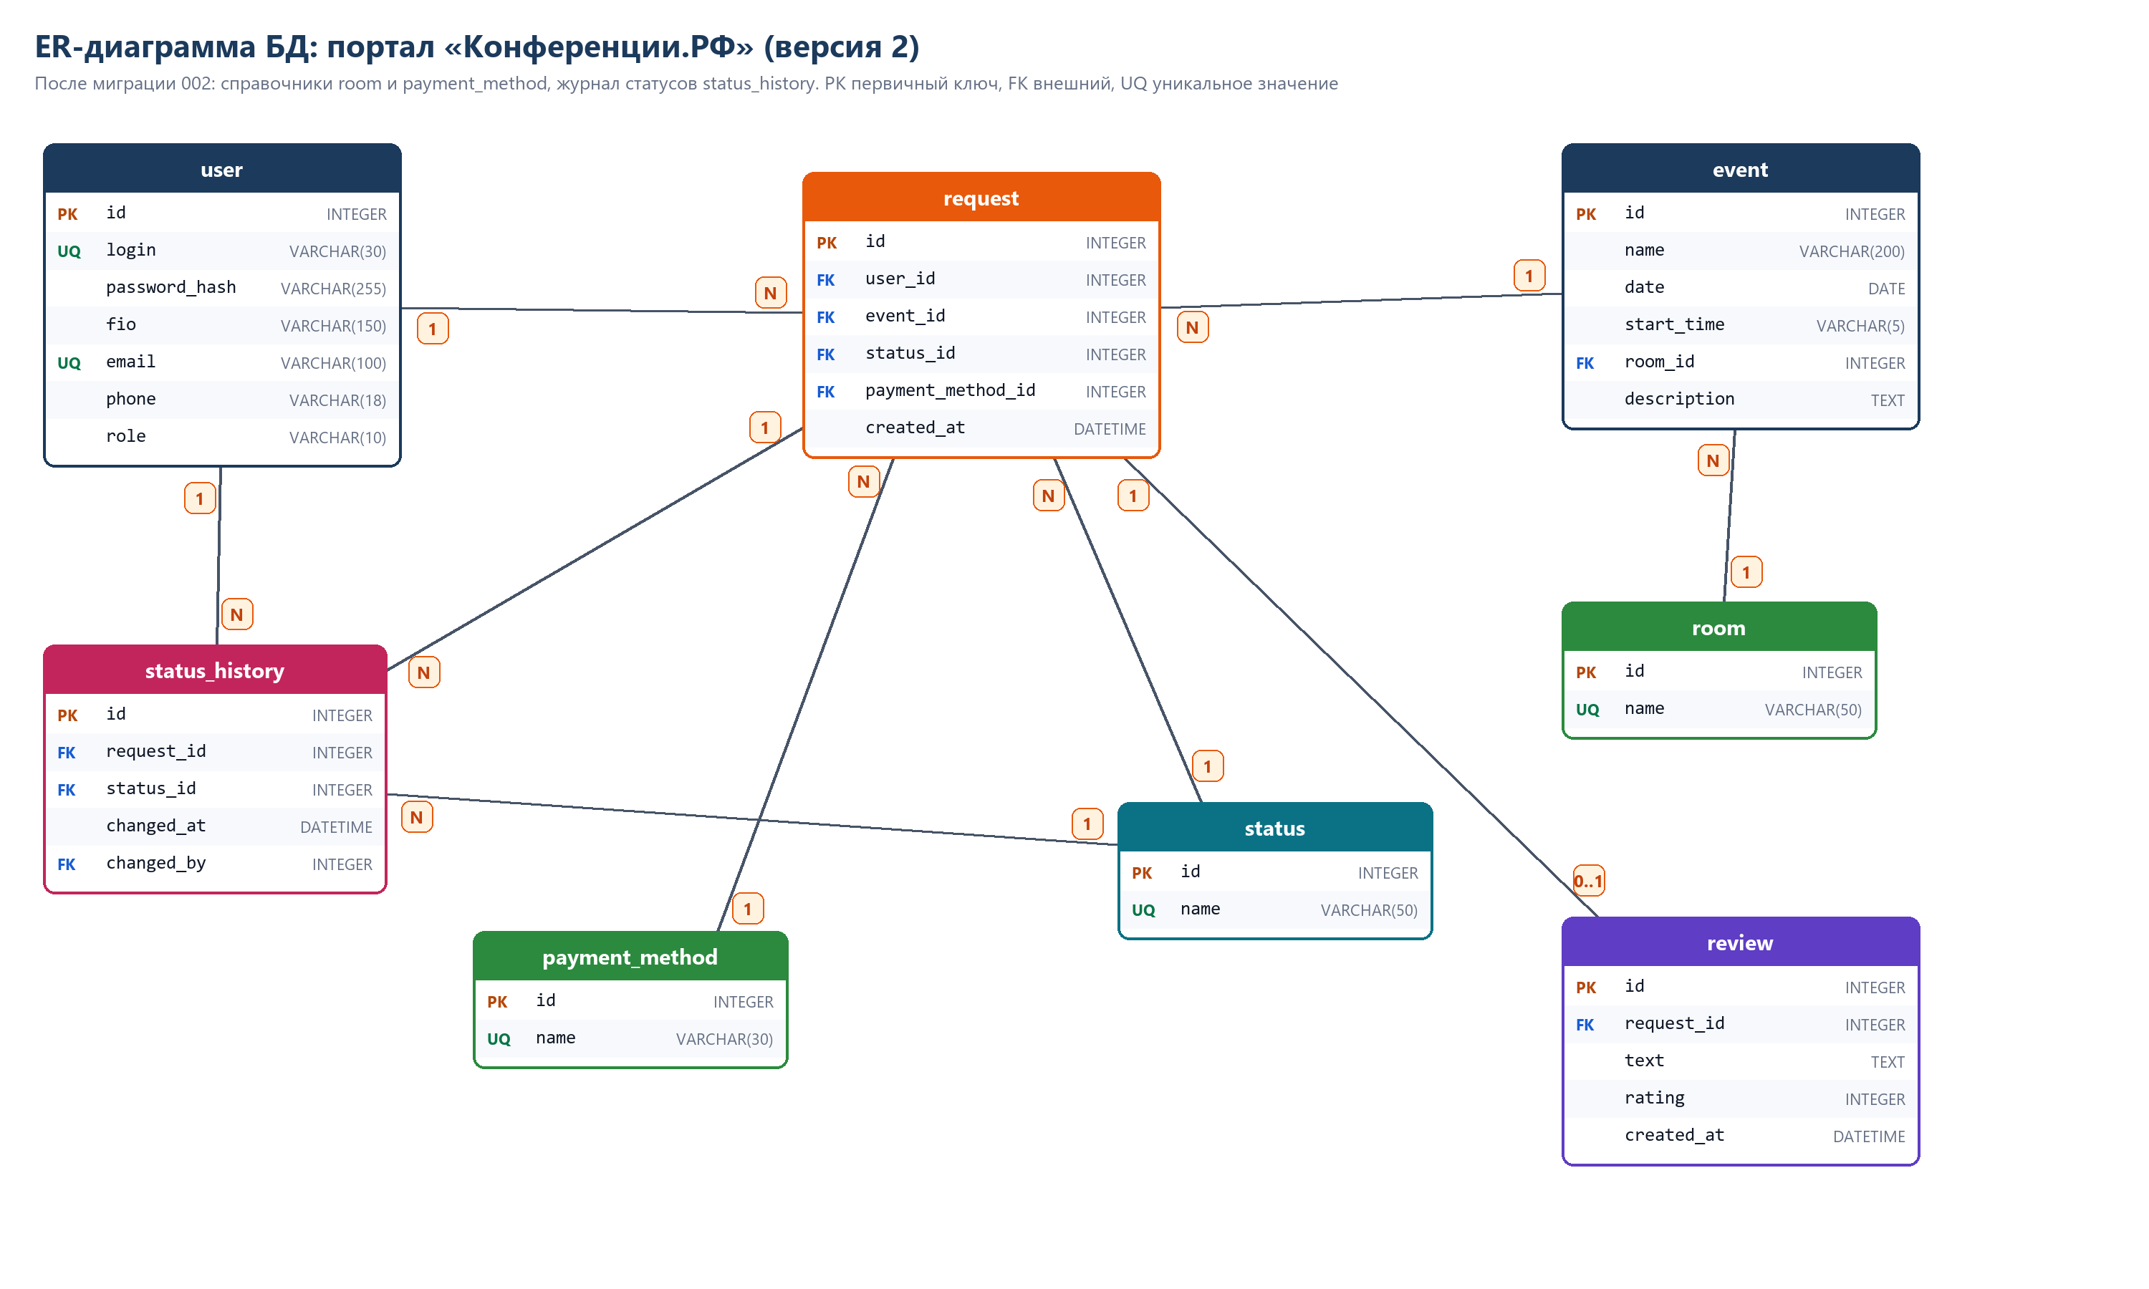
Рисунок 19 – ER-диаграмма, версия 2
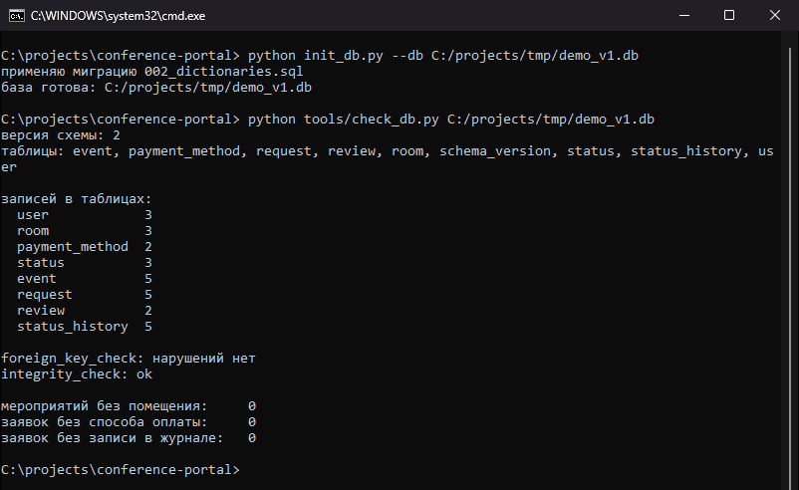
Рисунок 20 – Миграция и проверка целостности
Практика 13. Адаптивный дизайн
Написал скрипт tools/check_responsive.py: он открывает восемь страниц на ширинах 320, 390, 768 и 1280 px и ищет горизонтальную прокрутку, вылезающие элементы и пропавшие отступы. Нашёл 14 проблем: пропал верхний отступ на телефоне, кабинет на 320 px шире экрана, разные кнопки в формах. Поправил стили в style.css, повторная проверка показала 0 проблем.
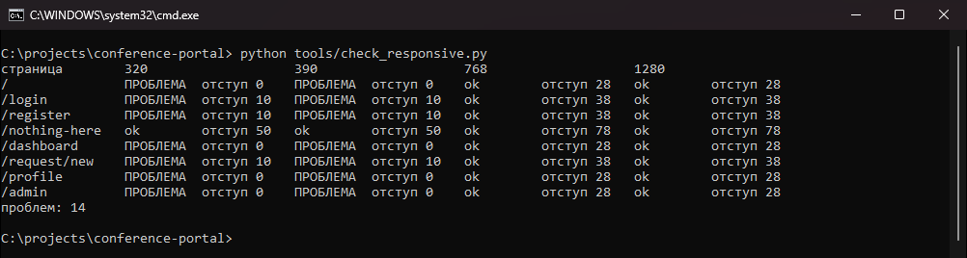
Рисунок 21 – Проверка до правок: 14 проблем
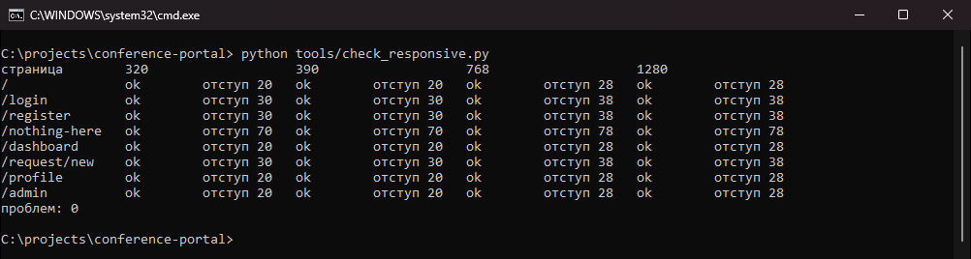
Рисунок 22 – Проверка после правок: 0 проблем
Практика 14. Анимации и микроанимации
Библиотеки не подключал, хватило CSS (transition, keyframes) и нескольких строк JS. Страницы плавно появляются, кнопки приподнимаются при наведении, поле с ошибкой коротко дрожит, уведомления выезжают сбоку. Анимируются только opacity и transform, а при включённом «уменьшить анимацию» в системе всё отключается. Замер скриптом tools/measure_perf.py сначала показал сдвиг вёрстки CLS 0,17 и 0,27 на странице админа. Зарезервировал место под список, после этого CLS стал 0.
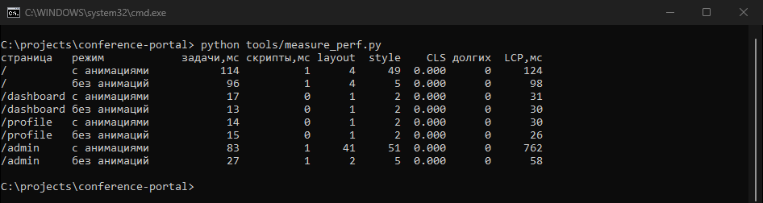
Рисунок 23 – Замер производительности
Практика 15. Оптимизация кода и производительности
pyflakes нашёл 6 неиспользуемых импортов, убрал. Три запроса счётчиков в кабинете заменил одним. Минификация CSS и JS скриптом tools/build_static.py: 32 651 байт стали 23 547, на 28% меньше. После неё прогнал автотесты, все прошли. План запросов (EXPLAIN QUERY PLAN) на базе в 20 000 заявок показал два полных перебора таблицы. Добавил индексы миграцией 003_indexes.sql: фильтр по дате ускорился с 4,7 до 0,2 мс, проверка перед удалением с 0,8 до 0,05 мс.
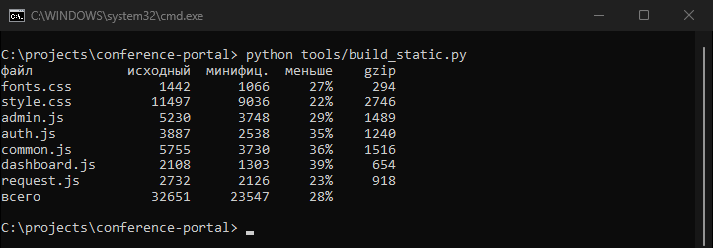
Рисунок 24 – Минификация CSS и JS
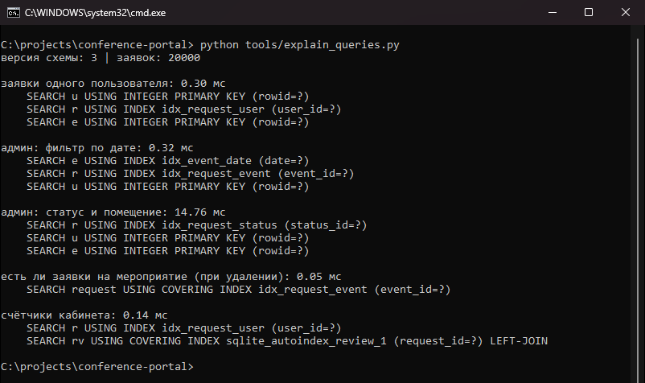
Рисунок 25 – Планы запросов после индексов
Практика 16. Финальное тестирование и коммит
Прошёл весь функционал от регистрации до отзыва на чистой базе, итог 9 пунктов из 9. Нашёл три дефекта: нет значка сайта (404 на /favicon.ico), принимался пароль из пробелов, можно было подать заявку на уже прошедшее время. Для каждого сначала написал тест, он упал, после исправления прошёл. Модульных тестов стало 27, тестов Selenium 12, все проходят.
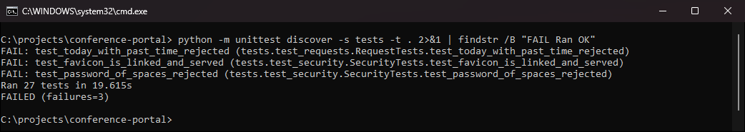
Рисунок 26 – Тесты до исправления: три падают
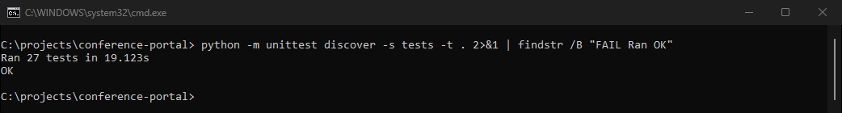
Рисунок 27 – Тесты после исправления
Практика 17. Адаптация под другую тематику
Сделал вторую тематику «Спорт.РФ»: аренда спортивных площадок. Логика та же, поэтому код не копировал: названия, справочники (спортзал, бассейн, футбольное поле), тексты, названия статусов и цвета вынесены в тему, она включается переменной THEME=sport.
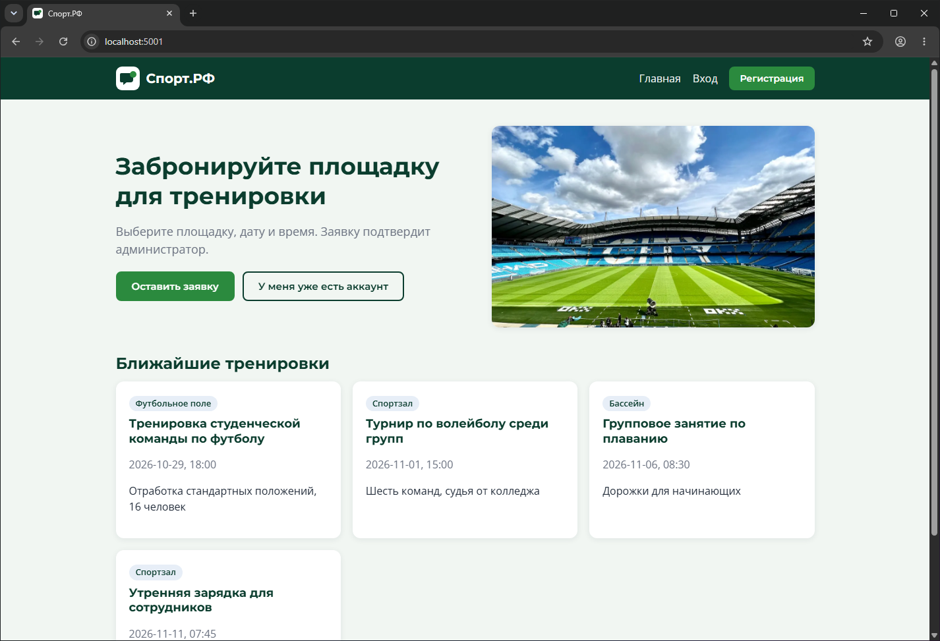
Рисунок 28 – Главная страница «Спорт.РФ»
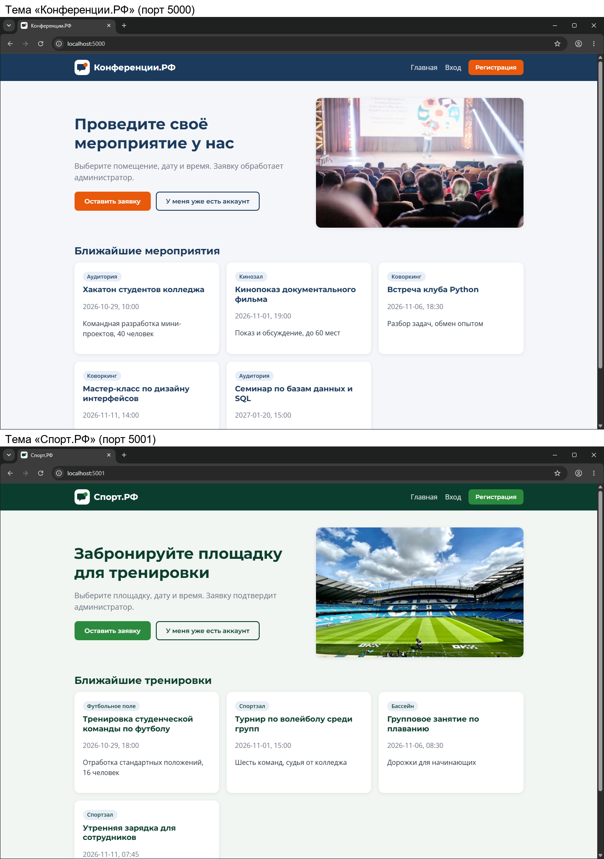
Рисунок 29 – Две темы рядом
Практика 18. Финальное тестирование вариативной части
Повторил сквозную проверку на спортивной теме с отдельной базой: регистрация, заявка на прошедшее время отклоняется, администратор назначает тренировку и завершает заявку, отзыв сохраняется. Тесты проходят и на этой теме.
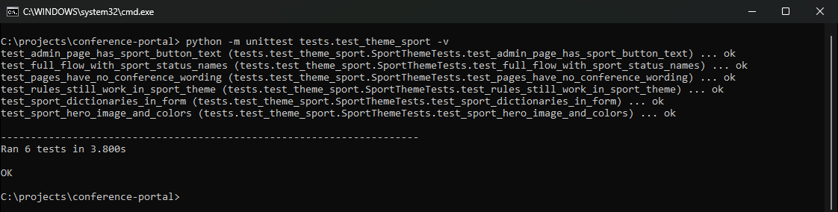
Рисунок 30 – Тесты спортивной темы
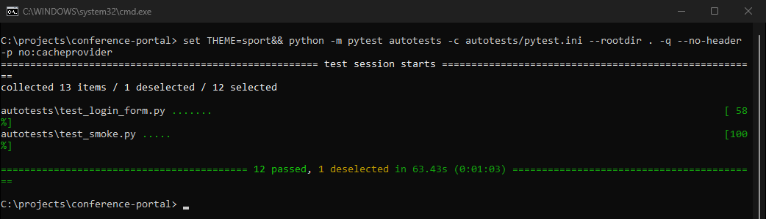
Рисунок 31 – Автотесты Selenium на теме «Спорт»
Практика 20. Разбор ошибок и план устранения пробелов
Составил разбор 15 ошибок, которые нашёл в практиках 1-18, и сверил проект с критериями оценивания. Остались 9 пробелов, например нет ограничения числа попыток входа и нет https, проверял только Chrome и Edge. К каждому написал шаг устранения и как пойму, что он выполнен. Документ Разбор_ошибок_и_план.md.
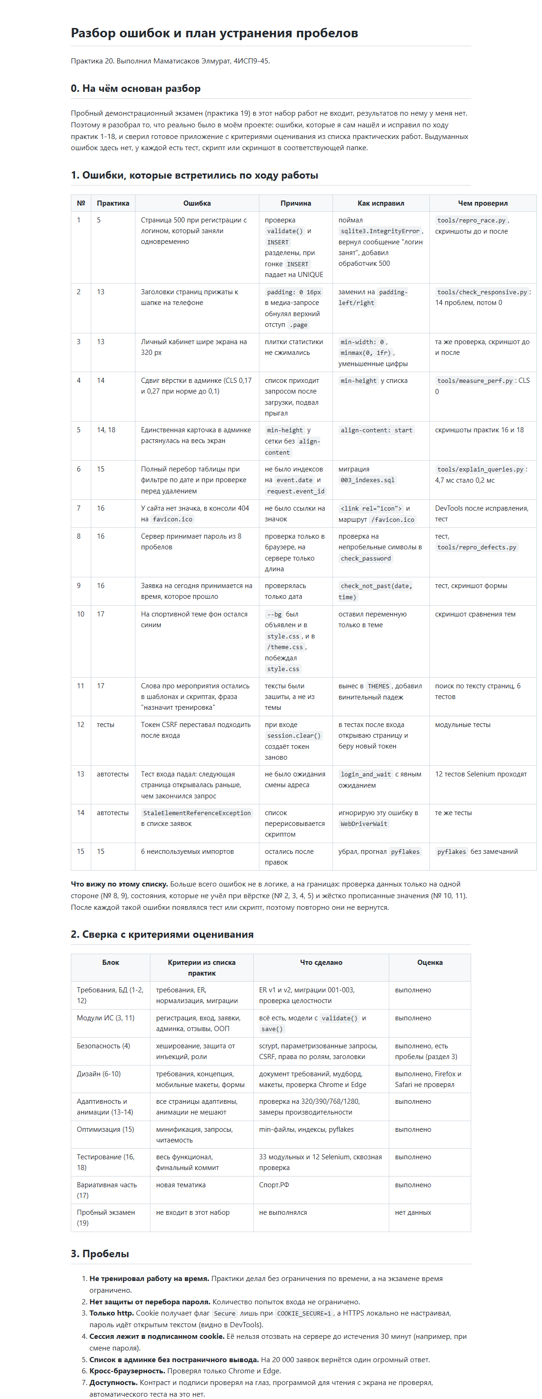
Рисунок 32 – Разбор ошибок и план
Вывод
Портал прошёл путь от требований и базы данных до адаптивного сайта с тестами и второй тематикой. Лучше всего видно, что ошибки сидят на границах: данные проверялись только в браузере, не были учтены узкие экраны и пустые списки. Для каждой найденной ошибки сделал тест или скрипт, который её ловит.

